Методическая разработка
практического занятия для студента

Тема занятия: «Лабораторные морфологические исследования»

Значение темы:
Морфологические методы исследования (цитологические и гистологические) - это изучение клеток и тканей, жидкостей организма под микроскопом с целью определения их природы, структуры для дальнейшей постановки точного диагноза. Часто назначают для установления диагноза и скрининга злокачественных новообразований.
Цели обучения:
Общая цель:
Студент должен овладеть общими компетенциями:
ОК 1. Понимать сущность и социальную значимость своей будущей профессии, проявлять к ней устойчивый интерес.
ОК 2. Организовывать собственную деятельность, выбирать типовые методы и способы выполнения профессиональных задач, оценивать их эффективность и качество.
ОК 4. Осуществлять поиск и использование информации, необходимой для эффективного выполнения профессиональных задач, профессионального и личностного развития.
ОК 7. Брать на себя ответственность за работу членов команды (подчиненных), за результат выполнения заданий.
ОК 9. Ориентироваться в условиях частой смены технологий в профессиональной деятельности.
Студент должен овладеть профессиональными компетенциями
ПК 1.1. Готовить рабочее место для проведения лабораторных общеклинических исследований.
ПК 1.2. Проводить лабораторные общеклинические исследования биологических материалов; участвовать в контроле качества.
Знать: основные отклонения в строении клеток и тканей; основные виды биопсии; современные методы морфологических исследований.
Уметь: организовывать рабочее место, проводить несложные клинические исследования, проводить дозирование реактивов.
Оснащение занятия:
дозаторы переменного объема 10-100, 20-200, 100-1000 мкл, наборы реактивов для лабораторных исследований, наглядные пособия (презентации)

Контроль исходного уровня знаний:
1. Что представляет собой морфологическое исследование, его назначение?
2. С какой целью проводят цитологические исследования?
3. Что является предметом исследования цитологического анализа, способы его получения.
4. Назовите виды цитологического исследования и дайте им характеристику
5. Что такое антитела?
6. Назначение гистологического исследования, его отличие от цитологического
7. Назовите этапы гистологического исследования биопсиойого материала
8. Назовите виды диагностической биопсии и дайте им характеристику

Содержание темы
Морфологические (цитологические и гистологические) исследования — это изучение клеток и тканей, жидкостей организма под микроскопом с целью определения их природы, структуры для дальнейшей постановки точного диагноза.
Взятие материала называют биопсией. В зависимости от цели на изучение могут взять небольшое количество биоматериала или более крупные фрагменты тканей.
Цитологическое исследование является методом морфологического подтверждения диагноза, желательного в ряде неонкологических болезней и обязательного для онкологических пациентов.
При цитологии исследуют отдельные клетки или их скопление, поэтому специалистам-патоморфологам нужен очень маленький образец биоматериала. Цитологическое исследование подразделяется на два вида:
Эксфолиативный — исследуют частицы биоматериала, которые отслоились самостоятельно, либо организм их выделяет естественным образом. К ним можно отнести мочу, слизь, мокроту, образцы кожи или слизистой оболочки желудочно-кишечного тракта. Также эксфолиативный анализ широко применяется в гинекологии. Производят небольшой соскоб с поверхности шейки матки, наиболее известный как мазок Папаниколау. Также при необходимости специалист может отшелушить немного чешуек с поверхности ткани.
Интервенционный — малоинвазивная процедура, при которой забирают различные жидкости организма при помощи тонкой иглы. К примеру, могут взять содержимое из кисты или уплотнения под кожей, лимфатического узла, плевральной полости.
Цитологию назначают для установления диагноза и скрининга злокачественных новообразований. Наиболее часто ее применяют в гинекологии для определения наличия патологических изменениях в шейке матки, для обнаружения инфекционных болезней; воспалительных состояний; поражений щитовидной железы; патологий плевральной полости.
В зависимости от жалоб и симптомов цитологию назначает лечащий врач: гинеколог, хирург, пульмонолог и др.
После забора биоматериал отправляют в лабораторию, где специалист-патоморфолог смотрит образцы под микроскопом, определяет их тип, после чего можно поставить точный диагноз. Результаты будут готовы в течение 7–10 рабочих дней.
При цитологическом исследовании подтверждают наличие воспаления, определяют его активность и степень выраженности, во многих случаях указывают на инфекционный агент, вызвавший воспаление, что способствует назначению правильного лечения.
Точно установить природу неопухолевого заболевания согласно международным классификациям с помощью цитологического исследования не всегда возможно, однако более важно, что в цитологии хорошо видно, если начинается злокачественное перерождение клеток, что позволит вовремя направить пациента к врачу-онкологу.

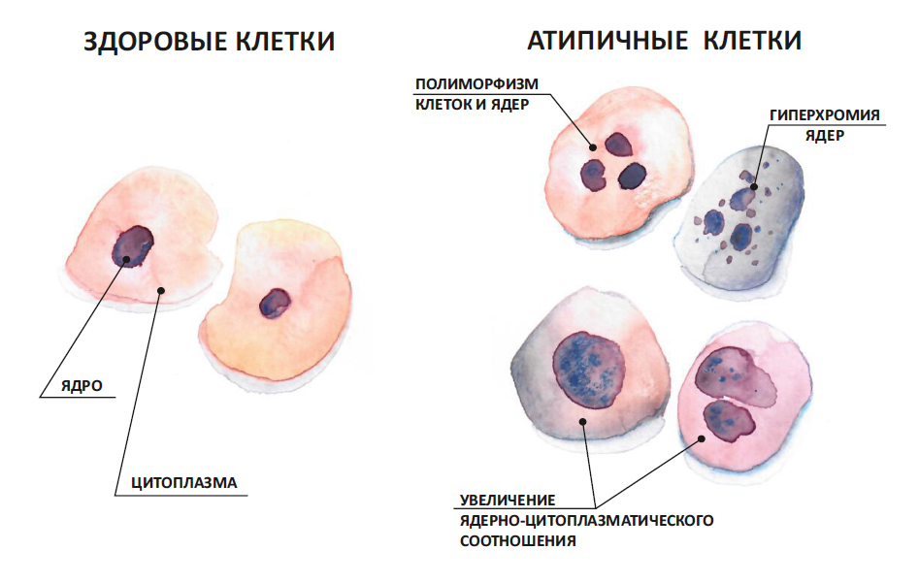
В цитологических препаратах всегда хорошо видно злокачественную природу образования. Уровень современных знаний врачей-цитологов позволяет устанавливать диагноз в соответствии с международными гистологическими классификациями злокачественных опухолей в случае наиболее распространенных заболеваний (рак легких, желудка, кишечника, матки, молочной железы), также как и более редко встречающихся (меланома, лимфомы, рак печени, почек, поджелудочной железы и др.). По результатам цитологического исследования определяют перечень необходимого обследования, планируют виды и объемы лечения, дают предварительный прогноз по исходу заболевания.

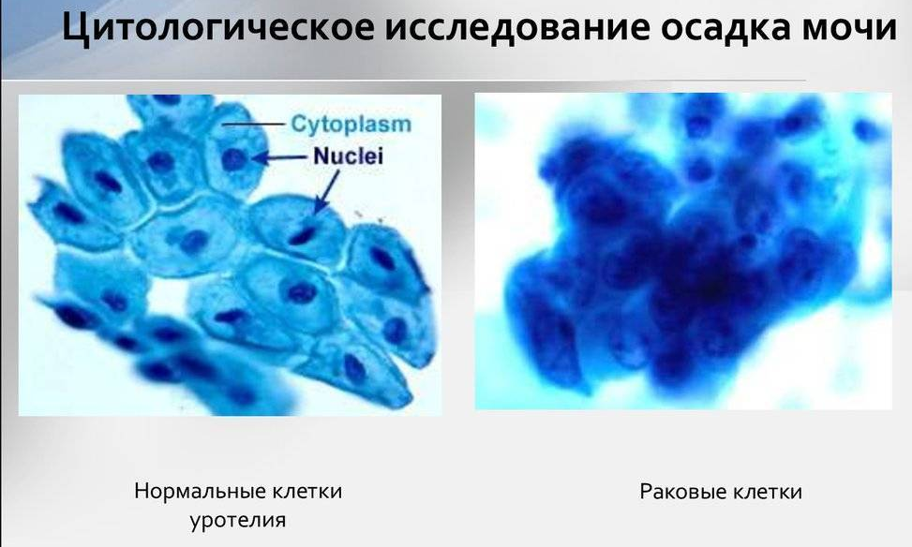

Морфологические исследования:
При морфологии, в отличие от цитологии, анализируют не отдельное скопление клеток, а более крупные фрагменты тканей. Гистология позволяет визуализировать структуру и характерные изменения, которые происходят в организме во время заболевания.
Гистологический анализ биоптата проводят для точной диагностики, определения тяжести и прогноза течения заболевания. Гистологию используют во многих областях медицины. Но чаще всего ее назначают для заключения при опухолевом процессе.
Она помогает определить:
- доброкачественная опухоль или злокачественная;
- атипичность клеток — насколько они отличаются от здоровых;
- точный диагноз. Для его постановки используют дополнительную иммуногистохимическую диагностику;
- прогноз течения заболевания.
Для гистологии проводят биопсию. Она назначается и как самостоятельная процедура, например при эндоскопии, так и во время хирургической операции.
Диагностическая биопсия предполагает прижизненное взятие части тканей или взвеси клеток определенного органа с целью дальнейшего изучения под микроскопом. Данный метод чаще всего применяется при подозрении на злокачественную опухоль. Биопсия у мужчин, женщин и детей проводится только в том случае, если другим способом подтвердить или опровергнуть диагноз нельзя.
- Эксцизионная. Это хирургическая операция по удалению целого органа или новообразования. Часть полученных тканей отправляется затем на гистологическое или цитологическое исследование. Это наиболее масштабный вид биопсии по степени вмешательства.
- Инцизионная. Предполагает удаление части патологического новообразования или пораженного органа. Как и эксцизионная биопсия, проводится в условиях операционной.
- Пункционная. Заключается в изъятии нужных фрагментов тканей органа/опухоли путем прокола тонкой полой иглой. Процедура проводится амбулаторно.
- Аспирационная. Предполагает отсасывание содержимого определенного органа или полости при помощи медицинского шприца. Процедура не требует пребывания в стационаре.
- Трепан-биопсия. Заключается в заборе столбика плотной ткани органа/опухоли при помощи трепана — полой трубки с заостренным краем. Процедура проводится в амбулаторных условиях.
- Скарификационная (поверхностная). Предполагает срезание тонкого пласта тканей с поверхности патологического новообразования на коже. Процедура проводится амбулаторно.
- Радиоволновая. Отличается от других методов способом забора биоматериала: для этого используется радионож. Применяется для получения тканей слизистой оболочки шейки матки. В России для проведения радиоволновой биопсии используется аппарат «Сургитрон». Процедура не требует пребывания в стационаре.
Изъятый биоматериал помещают в специальный контейнер и отправляют его в лабораторию. Далее специалисты проводят специальную подготовку к его изучению: биоптат фиксируют в формалине, заливают парафином. Потом полученный парафиновый блок нарезают на тонкие слайсы, окрашивают специальными реагентами и помещают под микроскоп. Окрашивание позволяет патологоанатомам определить не только наличие определенных клеток, но и их степень мутации, злокачественности и то, к какому опухолевому процессу они принадлежат.
Видео-манипуляция «Этапы гистологического исследования» https://cloud.mail.ru/public/MkN3/zFBaT5JFv

Врачи-патоморфологи в своих заключениях могут использовать следующие термины:
- Гиперплазия – в образце обнаружены только нормальные клетки (т.е. нет признаков злокачественности), однако их количество значительно превышает норму. Данное состояние может указывать на наличие повышенного риска развития злокачественного новообразования;
- Атипия – в образце обнаружены клетки, отличающиеся от нормальный, но не являющиеся злокачественными. Наличие подобных клеток означает повышенный риск развития рака;
- Дисплазия – выявлен рост большого количества атипичных клеток в органе. Может быть предраковым состоянием;
- Карцинома – в образце обнаружены клетки, являющиеся злокачественными, опухоль происходит из эпителиальных клеток (слизистая оболочка). Данный термин является синонимом слова «рак». Могут использоваться дополнительные уточнения, например «аденокарцинома».
- Саркома – разновидность злокачественной опухоли, которая в отличие от рака опухолей исходит не из эпителия, например, слизистых оболочек, покрывающих внутренние полости органов, а из тканей иного происхождения, например костей (остеосаркома), мышц (лейомиосаркома), жировой ткани (липосаркома) и т.д. Саркомам присущи те же клинические характеристики, что и раковым опухолям, они способы к инфильтрирующему росту с разрушением окружающих тканей, метастазированию и т.д. Саркомы могут возникать практически в любой части тела.
- Лимфома – злокачественная опухоль из клеток лимфатической системы (лимфоцитов);
- Лейкоз – злокачественная опухоль, исходящая из клеток-предшественников нормальных клеток крови, исходящая из костного мозга;

Самостоятельная работа:
- Написать определение терминам – морфологические исследования, биопсия.
- Записать, что является объектом и предметом морфологического исследования.
- Заполнить таблицу "Виды цитологического исследования":
Показатель характеристики | Цитологическое исследование
Способ забора материала
Вид биоматериала
Пример применения

- Заполнить таблицу "Виды биопсии":
Вид биопсии | Сущность методики | Условия проведения

- Записать схему этапов гистологического исследования (просмотр видео манипуляции)
- Заполнить таблицу "Виды отклонения в строении клеток и тканей":
Вид отклонения | Характеристика | Заключение о риске развития рака
4. Ознакомиться с основными правилами и алгоритмом дозирования.
Точность дозирования напрямую влияет на точность получаемого результата лабораторного исследования. Неправильное положение дозатора, неплотно надетый наконечник, разная температура наконечника и жидкости, несоответствующая глубина погружения наконечника в жидкость и другие факторы приводят к тому, что значительно возрастает погрешность дозирования и как следствие общая погрешность анализа.
В отличие от стеклянных пипеток автоматические дозаторы имеют более высокую точность дозирования, удобны в работе и обеспечивают высокую производительность процесса дозирования. Принцип работы дозаторов воздушного перемещения основан на воздушном вытеснении жидкости. Дозирование происходит за счет увеличения или уменьшения объема воздуха между дозируемой жидкостью и поршнем.
1. Дозаторы воздушного перемещения, работая по принципу воздушного вытеснения жидкости, подвержены ошибкам, связанным с изменениями окружающей среды, особенно температуры и атмосферного давления.
2. Для уменьшения общей погрешности при дозировании
необходимо выбирать дозатор, соответствующий дозируемому объему. Дозирование объемов, близких к максимальным, дает меньшую погрешность. При минимальных дозируемых объемах значения погрешностей резко возрастают. Таким образом, при необходимости
набрать объем 50 мкл, нужно использовать дозатор с максимальным объемом, близким к 50 мкл (дозатор 10-100 мкл, лучше чем 20-200 мкл)
3. Для более точного дозирования не рекомендуется выходить за пределы диапазона дозирования для дозатора переменного объема, даже если позволяет шкала. Дозирование, осуществляемое таким образом, ведет к неопределенной ошибке. И всегда есть риск повредить механический счетчик дозирующего устройства.
4. Особенностью дозаторов воздушного перемещения является то, что между поршнем и жидкостью всегда остается определенный объем воздуха, который действует как упругая пружина. Нарушение герметичности между наконечником и посадочным конусом дозирующего устройства приводит к
изменению объема воздуха внутри дозатора, что служит источником ошибок в процессе дозирования. Поэтому набирать жидкость в пипетку необходимо только при хорошо закрепленном наконечнике.
5. Отклонение от вертикальной оси на 30–40º приводит к превышению объема дозированной жидкости (из-за влияния гидростатического давления), поэтому при дозировании дозатор должен находиться строго в вертикальном положении.
6. Между циклами дозирования и при хранении дозатор должен располагаться в штативе, а не на столе во избежание риска контаминации (загрязнения).
7. Рекомендуется предварительное 3-кратное смачивание наконечника предназначенной для дозирования жидкостью, что приводит к соответствию объемов жидкости в первой и последующих дозируемых пробах.
8. Благодаря предварительному смачиванию наконечника можно уменьшить погрешность, связанную с разницей температур наконечника и дозируемой жидкости.
9. При заборе жидкости глубина погружения наконечника
пипетки должна соответствовать дозируемому объему. Рекомендуемая глубина погружения наконечника в жидкость представлена в таблице.
Дозируемый обьем, мкл | Рекомендуемая глубина погружения, мм
1-100 мкл | 2-3
100-1000 | 2-4
1000-5000 | 3-6
10. Резкое отпускание поршня дозатора, запрокидывание дозатора с жидкостью в наконечнике может приводить к попаданию жидкости внутрь дозатора. Жидкость остается внутри дозатора и может служить источником перекрестного загрязнения, а также порчи дозатора.
11. Объемы дозирования:
0.01 мл – 10 мкл; 0.02 мл – 20 мкл; 0.05 мл- 50 мкл; 0.1 мл – 100 мкл;
0.2 мл – 200 мкл; 0.5 мл – 500 мкл; 1 мл – 1000 мкл.
Алгоритм работы с дозаторами
1 | Организовал рабочее место (методика, реактивы, штатив для дозатора, дозаторы нужного обьема, наконечники для дозатора, емкость для утилизации наконечников )
2 | Надел перчатки
3 | Выбрал нужный реактив, открутил крышку, положив ее рядом на столе.
4 | Выбрал дозатор, соответствующий дозируемому объему, близкого к максимальному объёму дозатора.
5 | Установил необходимый объём на дозаторе с помощью операционной кнопки (нельзя устанавливать значение объема за пределы диапазона дозатора)
6 | Выбрал наконечник соответствующий дозатору, плотно надел его на дозатор.
7 | Нажал кнопку дозатору большим пальцем до первого упора, поместил наконечник в жидкость вертикально на глубину 3-4 мм и медленно ее опустил, заполнив жидкостью наконечник
8 | Убрал излишек жидкости о край флакона
9 | Переместил дозатор в пробирку, прислонил к стенке пробирки и медленно выпустил жидкость по стенке пробирки, нажав кнопку дозатора до второго упора, избегая вспенивания и разбрызгивания реактива
10 | Скинул использованный наконечник нажатием большого пальца на удалитель наконечника в емкость для отходов класса Б
11 | Поместил дозатор в штатив
12 | Обработал рабочую поверхность дезинфицирующими салфетками, обработал кончик дозатора спиртовой салфеткой и поместил их в лоток с отходами класса В

Задание: провести качественную реакцию на содержание белка в сыворотке крови, оценить уровень белка в двух пробах.
1. Взять две пробирки, пронумеровать маркером;
2. В две пронумерованные пробирки поместить с помощью дозатора 0,5 мл биуретового реактива;
3. В каждую пробирку добавить по 1 мл дистиллированной воды;
6. Провести разведение сыворотки крови физиологическим раствором (1 к 2 и 1 к 20): для этого в две чистые пробирки вносим по 0,02 мл сыворотки крови, затем в пробирку №1 вносим 0,02 мл физраствора, а в пробирку №2 - 0,4 мл физраствора, тщательно перемешиваем.
4. В пробирку №1 добавить 0,02 мл сыворотки крови в разведении 1 к 2;
5. В пробирку №2 добавить 0,02 мл сыворотки в разведении 1 к 20,
6. Тщательно перемешать пробирки и оценить степень окраски растворов в пробирках №1 и №2
Подведение итогов.
Домашнее задание: Подготовиться к зачетному занятию.

